数控破竹机对心机构的设计研究*
周旭东 ,涂桥安,史双飞,王园园,殷慧,张建祥
摘要：目前国内使用的破竹机是由80年代设计的一种老式破竹机改进而成的，由于破竹刀中安装的导向锥并不能满足竹筒的准确对心，所以造成剖开的竹片宽度误差很大；为了保证破竹时竹筒能与破竹刀准确对心，结合竹筒的几何特性和破竹要求，设计了对心机构的结构和主要尺寸；根据对心机构的空间几何关系,推导出适合对心机构中弹簧长度计算的通用公式，并以竹片毛坯宽度22mm、刀片数为10的对心机构所对应的竹筒内径范围（71.2-78.1mm）为例，介绍了弹簧的设计方法。
关键字：数控破竹机；自动对心机构；弹簧长度；竹片宽度误差
The design and research on heart institution of the NC splitting bamboo machine
ZHOU xu-dong,TU qiao-an¹,SHI shuang-fei,WANG yuan-yuan,YIN hui,ZHANG jian-xiang
Abstract:The current domestic use of splitting bamboo machine is designed by the 80s ,an old splitting bamboo machine improvement, but the guide cone installed on the splitting bamboo machine cannot meet to spill accurate central, so the bamboo piece width of slit error is very large.In order to keep the bamboo tube be centralized to the splitting bamboo knife, combine with the geometrical characteristics of the bamboo and splitting bamboo requirements, we design the heart institution of the structure and the main dimensions . According to the spatial geometric relationships of the heart institution, we reason out the spring length general calculation formula which is suitable for heart institutions, and introduce a kind of suitable for bamboo width 22 mm, number of blades for 10 design process of the heart institutions of the bamboo tube diameter range (71.2-78.1mm).
Key works：NC splitting bamboo machine；automatic heart institution；spring length；bamboo width error
从20世纪80年代以来，我国竹产业发展形成了一个由资源培育、加工利用到出口贸易的新兴产业，与花卉、森林旅游、森林食品一起，成为我国林业发展中的四大朝阳产业^{[1]}。而在竹产业加工利用原材料中，毛竹的利用价值最高，且毛竹竹林在我国面积约250${\text{hm}}^{2}$，占世界毛竹总量的90%^{【2】}。由毛竹等原材料加工的竹产品形成100多个系列数千个品种，其中竹地板年产量612万$m^{2}$、竹胶板年产量627万$m^{2}$^{[3]}。但在竹凉席和竹地板等产品的生产中，将圆形竹筒剖开成竹片是第一道工序。破竹机就是代替人工破竹，提高竹材加工效率，减少劳动强度的破竹设备。
目前竹材加工企业使用的破竹机，普遍采用人工上料、人工换刀，且没有准确的对心机构和竹筒直径测量装置，所以破竹时需根椐操作工的经验目测竹筒小头直径后，根椐竹筒小头直径的大小更换刀片数量不同的破竹刀；如果操作工目测不准确，就会选错破竹刀，如果所选的破竹刀刀片数大于所要求的刀片数，剖开的竹片毛坯宽度都小于要求的宽度，成为废品；如果所选的破竹刀刀片数小于所要求的刀片数，剖开的竹片毛坯宽度都远远大于要求的宽度，不仅使得后续刨平加工余量过大，而且也浪费材料；即使目测准确，所选的刀片数正好为所要求的刀片数，由于破竹刀中心孔中安装的是导向锥，如图1所示:
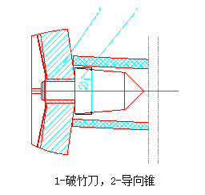
图1 无竹筒对心机构的破竹刀局部剖视图
Fig.1 Local sections of splitting bamboo knife without bamboo heart institution
而导向锥的最大直径$φ_{1}$是根椐破竹刀对应的竹筒直径范围中的最小直径确定的，如表1中竹片毛坯宽度22mm，刀片数为12所对应的竹筒直径范围为：85-91.9mm，其直径差约为6.8mm，如果取$φ_{1}$=85mm,由于每根竹筒都存在不同程度的椭圆度，若椭圆短轴方向小于85mm，竹筒还没被推到刀口时就被撑破，无法实现等分剖开。考虑操作工方便将竹筒套进导向锥，同时兼顾竹筒的椭圆度，一般$φ_{1}$至少比此范围中的最小直径小4mm。破竹时，当竹筒直径大于$φ_{1}$时，由于没有适合竹筒直径变化的对心机构，靠操作工用手托住竹筒，很难保证破竹刀和竹筒准确对心，因此剖开的竹片毛坯宽度误差很大。例如：竹筒小头内径为Ø85mm，如果破竹刀与竹筒同心，正好剖弦宽为22mm的竹片12根(如图2a所示)；如果破竹刀和竹筒不同心，若偏离2mm，则只有2片宽度是22mm,5片竹片毛坯宽度小于22mm,5片竹片毛坯宽度大于22mm,显然有5片达不到宽度要求（如图2b所示）；若要想在不能对心的情况下，剖开的竹片毛坯宽度都大于或等于22mm,竹筒直径至少是Ø88.87mm（如图2c）。若要想剖开的竹片全部达到要求，所以Ø85-88.87之间的竹筒就只能选11片刀片的破竹刀,而要想选用12片刀片，竹筒的直径就必须大于或等于88.87mm，否则剖开的竹处片不能保证都满足要求，造成材料的浪费，因此，破竹时，竹筒的准确对心具有重大意义。
（a） (b) (c)
图2 误差分析简图
Fig.2 The error analysis diagram
1 数控破竹机对心机构的设计要求
由于竹筒的直径大小不一，所以破竹时需要根椐竹筒小头直径的大小来选择不同刀片数的破竹刀，同时考虑到不同的竹产品（竹地板、竹凉席、竹菜板等）所要求的竹片毛坯宽度不同，经计算，常用的几种竹片毛坯宽度和不同刀片数的破竹刀所对应的竹筒小头直径范围如表1所示:
表1 不同刀片数与竹片毛坯宽度所对应的竹筒小头直径范围
Tab.1 Little bamboo head diameter corresponding to different blade number and width of the bamboo blank
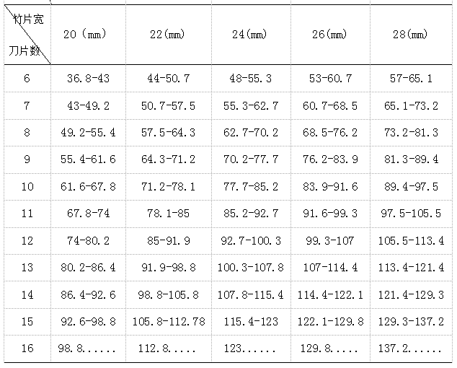
从表1中可以看出，不同竹片毛坯宽度（20mm、22mm、24mm、26mm、28mm）对应不同刀片数的破竹刀的竹筒直径之差分别约为：6.2mm、6.8mm、7.5mm、8.1mm、8.7mm。
根椐表中列出的对应关系和破竹要求，竹筒对心机构的设计要求如下：
- 每把破竹刀中的对心机构适应的竹筒直径范围必须保证大于破竹刀刀片数所对应的竹筒直径范围。
- 对每个对心机构中的弹簧设计，在对应的竹筒范围内，直径最大的竹筒套上对心机构后使弹簧产生变形时的拉力必须保证竹筒与对心机构同心。
- 对心机构的轴向长度越短越好（破竹结束时推板距刀口的距离越短越好）。
- 对心机构要便于更换。
- 结构简单、成本低廉。
2 对心机构的工作原理及结构设计
2.1对心机构的工作原理
破竹前，将竹筒对心机构尾部装入破竹刀的中心孔中固定后，竹筒对心机构与破竹刀同心；破竹时，由推板将竹筒推向破竹刀，竹筒小头套在竹筒对心机构后被推过三个销轴所在的横截面后（如图3中的a所示），竹筒小头内壁开始与撑杆接触；当三个撑杆全部与竹筒小头内壁接触时，竹筒小头内壁会使三个撑杆绕着三个销轴同步摆动，直到三个撑杆进入到竹筒内，由三个撑杆尾部支承住竹筒时，三个撑杆停止摆动，此时竹筒已与对心机构同心（如图3中的b所示），即与破竹刀同心;推板继续前行，竹筒小头被推至与破竹刀的刀口
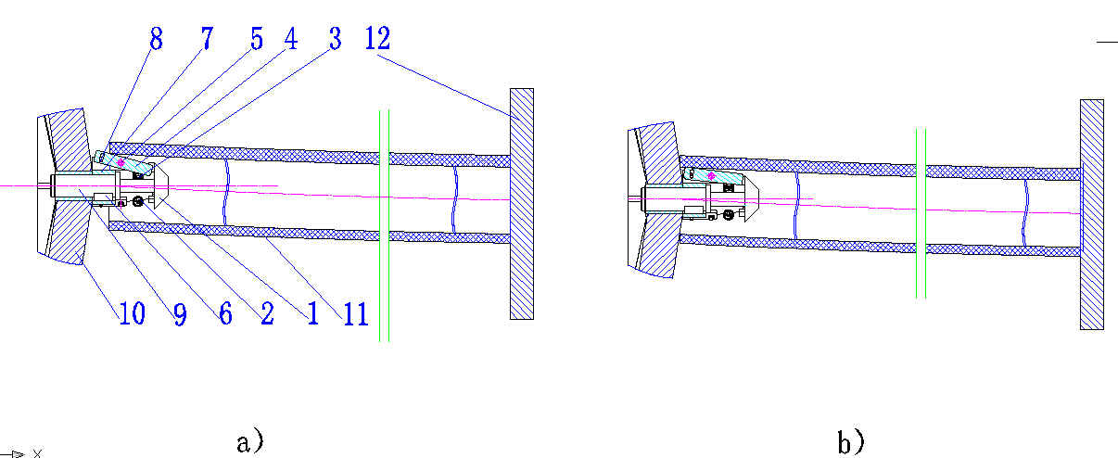
1-前锥，2-拉簧座，3-拉簧，4-撑杆，5-销轴，6-平键，7-撑杆支承件，8-限位销，9-心轴，10-破竹刀，11-竹筒，12-推板
图3 竹筒套上对心机构的工序简图
Fig.3 A schematic diagram of the bamboo heart institution
相碰时，破竹开始，破竹刀的刀口沿着竹筒纵向的纤维方向将竹筒剖分成竹片。由于竹筒对心机构的轴向尺寸受到推板与刀口间距的限制，其间距太大，竹筒不能完全破开，所以设计的竹筒对心机构的轴向尺寸必须保证竹筒能被完全破开的情况下,推板又不碰到前锥。因此，设计竹筒对心机构时，其对心机构轴向尺寸L越短越好（如图4所示）。^{[8-9]}
2.2对心机构的结构设计
经试验得知：当推板将竹筒推向破竹刀时，其推板距刀口距离L小于70mm时，竹筒已被完全剖开，结构设计时，以L小于等于70mm为依椐，设计对心机构的结构尺寸。如图4所示：
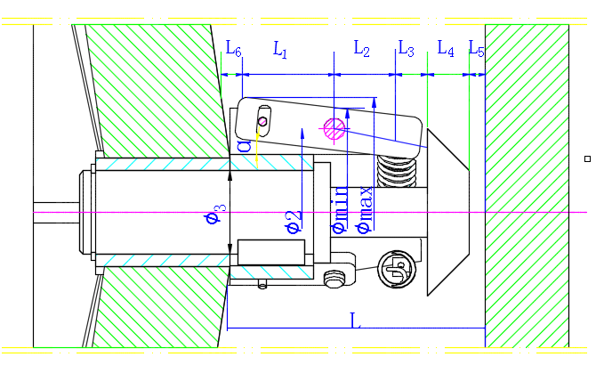
图4 对心机构结构图
Fig.4 Structure diagram of the heart institution
由表1可知：竹片毛坯宽度不同，破竹刀对应的竹筒直径范围不同，竹片毛坯宽度越大，同一刀片数的破竹刀对应的竹筒直径范围越大；例如：竹片毛坯宽度为22mm时，每个对心机构对应的竹筒直径范围之差约为6.8mm；竹片毛坯宽度为28mm时，每个对心机构对应的竹筒直径范围之差约为8.7mm;所以每种竹片毛坯宽度所用的破竹刀对心机构应按满足竹筒直径范围来考虑，并适当放大一点。下面以竹片毛坯宽度为22mm的破竹刀对心机构为例，应使$φ_{\text{max}}−φ_{\text{min}}>6\text{.}8\text{mm}$，取$φ_{\text{max}}−φ_{\text{min}}=\text{12}\text{mm},或\left(φ_{\text{max}}−\frac{B}{2}\right)−φ_{2}=\text{12}\text{mm}$,式中B为撑杆的宽度，取B=11mm。对心机构主要结构尺寸设计如下：
1、 破竹刀中的刀片数越多，破竹刀中心孔的直径应越大，考虑到刀片在圆周上的分布和对心机构的安装，所以对心机构装入破竹刀中的轴径直径随着刀片数的增多而增大，取6片刀片破竹刀中心孔的直径$φ_{3}=\text{20}\text{mm}$，随着刀片数越多，其中心孔的直径依次增大。
2、根椐推板到刀口的距离：$L_{}=L_{1}+L_{2}+L_{3}+L_{4}+L_{5}+L_{6}=\text{70}\text{mm}$，取：$L_{1}=\text{28}\text{mm}，L_{2}=\text{18}\text{mm}，L_{3}=7\text{mm}，L_{4}=\text{10}\text{mm}，L_{5}=5\text{mm}，L_{6}=2\text{mm}$，其中：L₁为撑杆尾部到其摆动中心的距离，L₂为弹簧挂勾到撑杆摆动中心的距离，L₃为弹簧挂勾到圆锥大端端面的距离，L₄为圆锥厚度，L₅为破竹完成后推板到圆锥小端端面距离，L₆为撑杆尾部到刀口的距离。
3、三个弹簧两端的挂勾分别挂在三个撑杆前端两侧，为限制三个撑杆在弹簧拉力作用下与水平面的倾斜夹角不致过大，分别在三个撑杆的圆弧槽中设置了一个限位销，限位销与撑杆圆弧槽下端接触时，撑杆与水平面夹角为α，限位销与撑杆圆弧槽上端接触时，撑杆处于水平。
4、竹筒的厚度一般随着直径的增大而增大，经测量竹筒直径后，取其厚度的近似值列如表2。
经设计，适合竹片毛坯宽度为22mm的对心机构主要尺寸及对应的竹筒直径范围和厚度如表2：
表2 适合竹片毛坯宽度为22mm的对心机构主要尺寸及对应的竹筒尺寸
Tab.2 Suitable for bamboo blank width of 22mm on the main dimensions and the corresponding mechanism of bamboo heart size
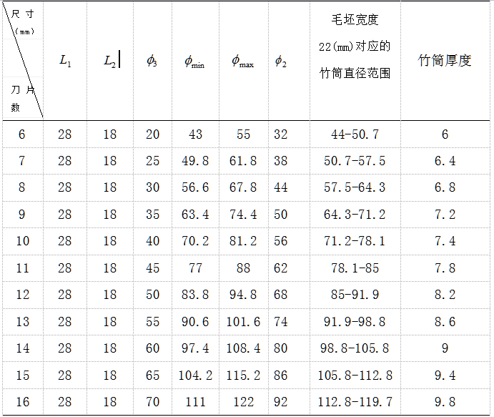
3对心机构拉簧的设计
安装在不同刀片数破竹刀中的对心机构，其适应的竹筒内径范围是不相同的，所以与之对应弹簧长度也不尽相同，根椐图4简化得弹簧长度的计算简图如下。

图5 弹簧长度计算简图
Fig.5 The calculation of the length of the spring
由空间几何的计算（参考图4和图5三角形OBC和三角形ADC之间的关系），其弹簧的长度及$α$计算公式为：
$L_{0}=2\left\{[（\frac{φ_{2}}{2}−L_{2}\text{tan}α）+\frac{h}{2\text{tan}{\text{30}}^{0}}]\text{cos}{\text{30}}^{ο}−\frac{h}{2\text{sin}{\text{30}}^{0}}\right\}$ （1）

$\text{tan}α=\frac{(φ_{\text{max}}−φ_{\text{min}})}{2L_{1}}$ （2）

其中h为撑杆左右两个弹簧挂孔之间的距离（取10mm）
以竹片毛坯宽度为22mm为例，各个对心机构适用弹簧虽然不尽相同，但其设计过程一致。下面以10片刀对应的竹筒内径范围（71.2-78.1mm）为例来说明弹簧的设计。
破竹时，推板将竹筒推向破竹刀，当竹筒小头套上对心机构到达撑杆的最高点时，竹筒两头分别由撑杆和推板支撑，为保证对心机构满足所对应竹筒内径范围内最大竹筒的对心要求，应使撑杆尾端的支承力大于等于最大竹筒重量的一半^{【12】} 。竹材密度的平均值是1.5g/cm^{3【11】}，毛竹长度等于190cm,其重量计算公式为：
$G=π(R_{\text{max}}^{2}−R_{\text{min}}^{2})Lρ$ （3）
如图6所示：当竹筒套上对心机构后，撑杆尾部承受的重量为G/2，可用下列公式计算出作用在弹簧的拉力$F_{1}$：
图6 对心机构的剖面图
Fig.6 Sections of the heart institution
$\frac{G}{2}L_{1}={\text{FL}}_{2}，F=2\text{cos}{\text{30}}^{ο}F_{1}$，得到：
$F_{1}=\frac{{\text{GL}}_{1}}{4\text{cos}{\text{30}}^{ο}L_{2}}$ （4）
由公式（3）、公式（4）计算得出：不同的刀片数所对应的竹筒范围中最大直径的竹筒重量G及弹簧所需的拉力$F_{1}$如表3；
表3 不同的刀片数所对应的竹筒范围中最大直径的竹筒重量G及弹簧所需的拉力$F_{1}$
Tab.3 Weight G of the maximum diameter of the bamboo and pull $F_{1}$ spring required corresponding to different diameter in the range of bamboo
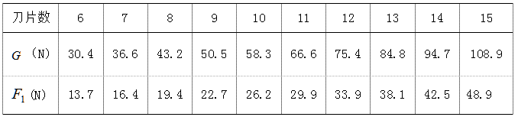
由于竹筒套上对心机构后，竹筒的直径越大，弹簧产生的拉伸变形越小，竹筒的内径越小，弹簧的拉伸变形越大，所以，设计每个对心机构的弹簧时，只要使每个对心机构对应竹筒范围中最大直径的竹筒套上对心机构后，弹簧变形时产生的拉力大于或等于表3中的$F_{1}$，即可保证竹筒与对心机构同心。由于对心机构的空间限制，取D=8.4mm,C=6，则：d=1.4mm

$K≈\frac{4C−1}{4C−4}+\frac{0\text{.}\text{615}}{C}=1\text{.}\text{25}$
将$φ_{\text{max}}=\text{81}\text{.}2\text{mm}，\text{78}\text{.}1\text{mm}，\text{71}\text{.}2\text{mm}$分别代入到公式（2），然后代入到公式（1）中得：弹簧的长度分别为：$L_{0}=\text{23}\text{.}\text{94}\text{mm},L_{\text{01}}=\text{25}\text{.}\text{24}\text{mm},L_{\text{02}}=\text{29}\text{.}\text{08}\text{mm}$；
由此得到：$λ_{1}=L_{\text{01}}−L_{0}=1\text{.}3\text{mm},λ_{2}=L_{\text{02}}−L_{0}=5\text{.}\text{12}\text{mm}$，根椐公式：$F_{0}=\frac{{πd}^{3}τ_{0}^{'}}{8\text{KD}}=\text{15}\text{.}8N$,式中$τ_{0}^{'}=\text{110}N/{{\text{mm}}^{2}}$
当$φ_{\text{max}}=\text{78}\text{.}1\text{mm}$时，弹簧的伸长量为$λ_{1}=1\text{.}3\text{mm}$，此时弹簧产生的拉力只要大于或等于26.2N，就能保证竹筒对心，取$F_{1}=\text{27}N$，代入公式（5）：
$λ_{\text{max}}=\frac{8(F_{\text{max}}−F_{ο})C^{3}n}{\text{Gd}}$ （5）
得到n=7.8，取整：n=7重新代入公式（5），求得：$F_{\text{max}}$=28.3N，大于26.2N满足要求。
刀片数为10，相对应的对心机构中的弹簧参数为：D=8.4mm,$D_{2}=9\text{.}8\text{mm},$$D_{1}=7\text{mm},$d=1.4mm,C=6,$H_{0}=$23.94mm,n=7圈，两端挂勾长度之和为：23.94-7×1.4=14.14mm
其他对心机构中的弹簧计算同上。
3 结论
(1)由于竹筒的直径范围很大（通常在40-130mm），加上空间位置的限制(竹筒内径和推板至刀口距离的限制)，所以一个对心机构根本无法满足所有竹筒的对心要求，应该对每一种竹片毛坯宽度中不同刀片数所对应的竹筒范围设计一个对心机构；但不同刀片数的破竹刀中的对心机构结构和轴向尺寸均相同，只需按不同刀片数的破竹刀所对应的竹筒范围等比例地增加相关零件的径向尺寸即可。
（2）竹筒与破竹刀的对心是通过三个撑杆在弹簧拉力作用下通过绕销轴转动实现的，所以弹簧的设计必须考虑不同刀片数的破竹刀所对应的竹筒范围中最大竹筒的重量、每个对心机构要适应的竹筒直径范围和弹簧安装的空间位置；由于竹筒内径尺寸越小，弹簧的拉伸变形越大，三个撑杆对竹筒内壁支承力也越大，对心越容易保证，因此，只要保证此范围中最大直径的竹筒套上定心机构弹簧产生变形后的拉力大于或等于表3中所对应的$F_{1}$即可使其实现对心。
（3）破竹刀中安装了准确的对心机构后，可以保证剖开的竹片毛坯宽度基本相等，不仅提高竹材的利用率，也减小了后续加工余量。
【参 考 文 献】
[1] 董文渊.21世纪中国竹产业可持续发展的历史机遇[J],世界林业研究,2003（1）
[2] 张齐生.我国竹材加工利用要重视“科学”和“创新”[J].竹子研究汇刊，2002,10
[3] 周建波,傅万四.我国竹工机械发展现状及未来趋势[J].木材加工机械,2008,19（3）
[4] 张培新.“中国竹乡”竹产业考察报告[J]. 竹子研究汇刊,2009,（3）
[5] 张齐生.我国竹材加工利用现状与探讨[J].西南林学院学报，1993,12
[6] 钟统海.谈谈竹工机械和竹产品的加工生产[J].广西林业科学,1995,24（3）：27-29
[7] 李志仁,徐杨.加速竹材加工机械开发,充分利用我国竹材资源[J].中国人造板,2006(3)
[8] 涂桥安,何斌辉,于春水,陈慧明. 一种新型数控破竹机[P]. 2013
[9] 何斌辉,涂桥安,解欢,陈慧明. 破竹机竹筒对心机构[P]. 2013
[10] 濮良贵，纪名刚.机械设计[M].高等教育出版社，2006
[11] 杜复元，张建顺，林文青.竹材密度的研究[J].竹子研究汇刊.1992(1)
[12] 杨可桢，程光蕴，李仲生.机械设计基础[M].高等教育出版社，2006
[13] Takeshi Ohunchi, Megumi Nakahara, Yasuhide Murase. Cross-section cutting of bamboo with a pair of shearing blades for bamboo cube production. The Japan Wood research Society,2006
[14] 胡海瀚,何侃,姚建华等.破竹机自动定心夹具[P]. 2011
[15] 闻帮椿.机械设计手册(1-5册)[M].机械工业出版社, 2011

收稿日期： 基金项目：江苏省高等学校大学生实践创新训练计划项目 第一作者：周旭东，男，南京林业大学机电院本科生，机械设计及其自动化。E-mail：15720616602@163.com 通讯作者：涂桥安，男，教授。研究方向：林业与木工机械。E-mail：tu5775@163.com

